Лето в режиме дня дошкольника

Рекомендации родителям
по сохранению и укреплению здоровья ребенка
в летний период

Детский сад и семья – две основные социальные структуры, которые, в основном, и определяют уровень здоровья ребенка. У современных родителей необходимо формировать и поддерживать интерес к оздоровлению, как самих себя, так и своего ребенка.
«Родители являются первыми педагогами. Они обязаны заложить основы физического, нравственного и интеллектуального развития личности ребенка в раннем детском возрасте» (ст. 18 п. 1 Закона РФ «Об образовании»).
С целью оздоровления ребенка в летний период рекомендуется проводить ежедневно утреннюю гимнастику на свежем воздухе, также ребенку полезны легкие пробежки вместе с родителями, выезды за город к воде, семейные походы.

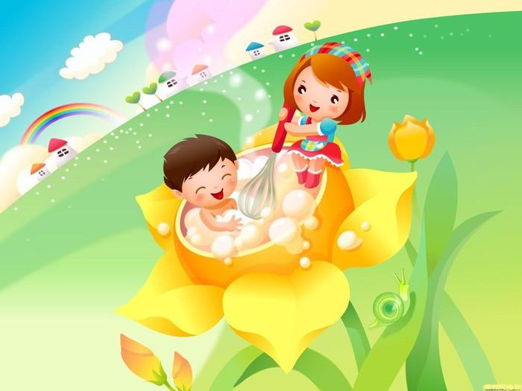

Утренняя гимнастика

Обязательной физкультурной деятельностью с детьми летом является утренняя гигиеническая гимнастика. Она благотворно действует на весь организм ребенка, оказывает большое оздоровительное и воспитательное влияние.
Как правило, дети охотно занимаются утренней гимнастикой, главное контролировать интенсивность нагрузки с учетом возраста и физического развития детей, а также постоянно проявлять выдумку и, время от времени, разнообразить используемые упражнения.
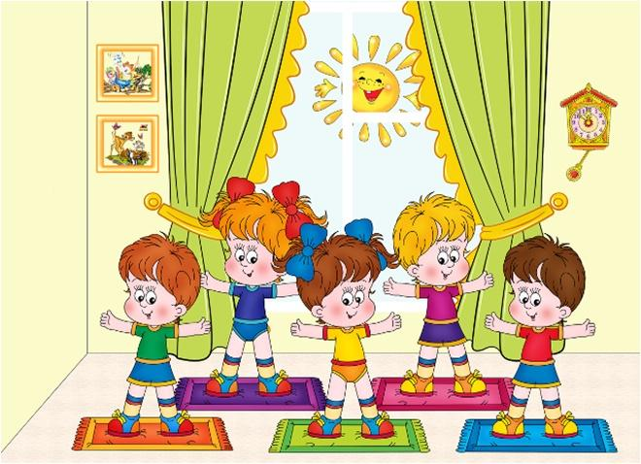Летом утреннюю гимнастику с детьми желательно проводить на свежем воздухе.
Для начала занятий утренней гимнастикой не требуется никакой подготовки: поднимитесь сами, разбудите малыша (если не он разбудил вас), выходите на улицу, в парк (или откройте форточку, окно, включите музыку) и набирайтесь бодрости, сил и здоровья. Рекомендуется совмещать занятия утренней гимнастикой с закаливающими процедурами, с воздушными ваннами: заниматься можно босиком, минимум одежды стесняющей движения.
При выполнении детьми упражнений, нужно проявлять интерес со стороны родителей к занятию, на своем примере показать как это здорово и необходимо ребенку и вам.
При занятиях можно использовать готовые комплексы упражнений, а можно составлять их самостоятельно. Упражнения подбираются с таким расчетом, чтобы в них принимали участие основные мышечные группы и системы детского организма.

Примерная схема комплекса утренней гимнастики

- Потягивание.
- Ходьба (на месте или в движении).
- Упражнения для мышц шеи, рук и плечевого пояса.
- Упражнения для мышц туловища и живота.
- Упражнения для мышц ног (приседания и прыжки).
- Упражнения общего воздействия с участием мышц ног и рук (махи, выпады вперед (в стороны)).
- Упражнения силового характера.
- Упражнения на расслабление.
- Дыхательные упражнения.
Утренняя гимнастика не только «пробуждает» организм, но и оказывает определенный тренирующий эффект. После зарядки можно предложить ребенку легкий бег, а затем рекомендуется принять водные процедуры.

Комплекс для детей от 2 до 2,5 лет

Прежде чем приступить к веселой гимнастике, приготовьте все необходимое.
Вам понадобятся:
• коврик;
• широкая доска;
• веревка;
• лесенка (стремянка, шведская стенка).
«Ходьба»
Ходьба по комнате со свободным размахиванием руками в течение 1-2 минут.
«Бег за взрослым»
Пятьтесь от малыша, предлагайте ему догнать вас. Продолжительность – от 25 до 30 секунд.

«Ходь6а на четвереньках»
Положите широкую доску на пол и накройте ее ковриком. Малыш, встав на четвереньки (не на колени!), должен продвигаться по ней вперед. Повторите 3-4 раза.
«Поднимание туловища»
Ребенок лежит на животе на коврике. Пусть он приподнимает туловище, опираясь на выпрямленные руки. Повторите 3-4 раза.
«Хлопки»
Ребенок стоит прямо с опущенными вниз руками. Пусть он поочередно делает хлопки впереди себя и над головой 3-4 раза.
«Переступи через веревку»
Натяните веревку на высоте 20-25 см между двумя устойчивыми предметами мебели. Пусть ребенок переступает через нее, поднимая колени, туда и обратно. Повторите 6-8 раз.
«Садимся и ложимся»
Ребенок лежит на коврике, закрепив выпрямленные ноги под креслом или шкафом. Побуждайте его садиться и ложиться, не сгибая ног. Повторите 2-3 раза.

«Наматывание нитки»
Ребенок стоит прямо, руки согнуты под прямым углом, пальцы сжаты в кулаки. Пусть он делает круговые движения пальцами и кистями рук, имитирующие наматывание ниток на клубок. Повторите 5-8 раз.

«Лазание»
Малыш поднимается по стремянке и спускается обратно. Повторите 4-6 раз.

«Поднимание ног»
Ребенок лежит на спине на коврике. Побуждайте его поднимать и опускать выпрямленные ноги. Повторите 3-5 раз.

«Ходьба за руку»
Ребенок ходит по комнате, держась за руку взрослого, отдыхая после упражнений в течение 1-2 минут.
Комплекс упражнений «мишки» для детей от 2,5 до 3 лет
Прежде чем приступить к веселой гимнастике, приготовьте все необходимое.
Вам понадобятся:
• коврик;
• широкая доска;
• стульчик.
Начинаем играть! Вы и ваш ребенок – мишки. Вы, как старший мишка (или медведица!), начинайте, а малыш будет за вами повторять.
1. Ходьба за взрослым. По сигналу «мишки!» – идем на четвереньках.
2. Ноги слегка расставить. Поднять руки вверх, опустить вниз – «мишки подняли лапы к солнцу, погрели их и опустили» (4 раза).
3. Сесть, ноги раздвинуть. Наклониться вперед, коснуться руками пола между ступнями ног, выпрямиться – «мишки сорвали ягоду, съели. Вкусно» (2-З раза).
4. Лечь на спину. Повернуться направо – прямо, налево – прямо – «мишки греются на солнышке». Погрели один бок – живот, другой бок – живот (4 раза).
5. Покружиться на месте – «мишки пляшут».
6. Проползти на четвереньках по доске – «мишки ползут по мостику» (3 раза).
7. Пройти по наклонной доске шириной 15-20 см, приподнятой от пола на 25 см, – «мишки переходят по мостику» (3 раза).
8. Подвижная игра «мишки убегают от пчел». Догоняйте малыша, который должен спрятаться в домике, т.е. сесть на стульчик (3 раза).
9. Спокойная ходьба – «мишки идут на прогулку».

Закаливающие процедуры

Задача родителей – оказать на него определенное психологическое воздействие, чтобы ребенок понимал необходимость закаливающих мероприятий для его здоровья.

Лучшая пора для закаливания – лето. Разумно проведенное лето помогает предохранить малыша от простудных заболеваний в холодное время года. Лучше, если отдых ребенка организуется в родных местах с привычными климатическими условиями.

Умывание – самый доступный вид закаливания водой. Детям с возраста 1,5 лет рекомендуется ежедневно умывать не только лицо и руки, но также шею и верхнюю часть груди. Начинать надо теплой водой (30-32 °С), постепенно снижая ее температуру до комнатной, а затем использовать воду из–под крана. После умывания тело растирают махровым полотенцем до легкого покраснения. Общее обливание (продолжительность от 30 сек до 2 мин) проводят после воздушной ванны.

Можно также применять обливание ног. Рекомендуется контрастный метод, когда поочередно используется то горячая, то холодная вода. Обливают обычно стопу и 2/3 голени первоначально в течение 6-8 сек водой с температурой 38°С, затем здоровых, крепких детей подвергают обливанию в течение 3-4 сек водой с температурой 18°С, а часто болеющих, незакаленных – 28°С. В первом случае проводят четырехразовое чередование воды, во втором – трехразовое.

Затем ноги растирают полотенцем до легкого покраснения. Обливание проводят обычно после дневного сна.
Закаливающим эффектом обладает и гигиенический душ, если он завершается обливанием холодной водой. В домашних условиях вместо обливания ног можно использовать такой способ закаливания, как «топанье в тазу» в течение 2-5 мин, а также игра с водой (местная ручная ванна). Начальная температура воды при этом 28°С, постепенно она снижается до комнатной. Закаливает и обычное ежедневное купание в ванне, если оно проводится при температуре воздуха не выше 22°С, воды 35°С и завершается обливанием более прохладной (32°С) водой.

В выходные дни, выезжая с ребенком на отдых к воде, пожалуйста, обратите внимание на следующие рекомендации.

Купание в реке, озере, море разрешается детям после 2 лет один раз в день при безветренной погоде, если температура воды не ниже 23°С, а воздуха – не менее 25°С.

Продолжительность купания – до 5 мин. Глубина при этом должна быть не выше пояса детей. В купании ребенка в открытом водоеме обязательно должен участвовать взрослый.

После купания малыша следует вытереть, надеть панамку и не держать его долго на солнце.

Если малыш боится воды, не следует заставлять его купаться. Такого ребенка надо приучать к воде постепенно, через игры, до тех пор, пока он не поверит в свои силы и сам не захочет войти в воду. Длительность купания с 2-3 мин может быть постепенно увеличена до 10 минут при условии активного поведения ребенка в воде (плавание, игра в мяч).

Перед купанием малыш должен отдохнуть в тени под навесом. После купания его надо вытереть махровым полотенцем, сменить трусики на сухие и вновь увести в тень.

Категорически запрещается детям входить в воду сразу после солнечной ванны или оставаться в мокрых трусах после купания. Нельзя допускать и их длительных игр на берегу на холодном мокром песке или в воде у берега, когда ноги охлаждаются, а тело подвергается солнечному облучению.

Максимальная частота купания дошкольников – 2 раза в день.

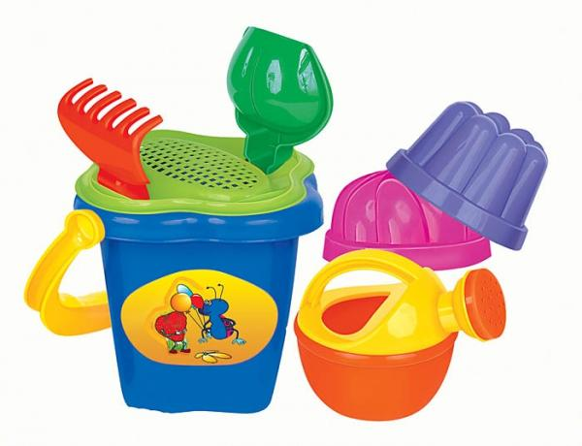
Игры, в которые можно поиграть с ребенком на берегу озера, реки, моря:
- На песке очень удобно прыгать в длину (с места, с разбега).
- Воткните в песок палку, на расстоянии 3, 5, 10 шагов кидайте камешки. Выигрывает тот, чей камень упадет ближе к палке.
- Попасть в цель (камень, ракушку) при помощи водяных пистолетов.
- На некотором расстоянии от воды поставьте детские ведерки. Дети носят пластиковыми стаканчиками воду из реки, моря в ведерко. Кто быстрее наполнит? Также можно использовать и губки, ложки и формочки для песка.
- Проявите фантазию, разнообразьте свой отдых и отдых своего ребенка.

Прогулки-походы

Также очень интересной формой летних занятий являются прогулки-походы, которые представляют собой один из важнейших организованных видов двигательной деятельности. В ходе них решаются не только

оздоровительные задачи, совершенствуются двигательные навыки и физические качества детей, но и воспитывается любовь и эстетическое отношение к природе, удовлетворяются познавательные потребности. Как известно, дети старшего дошкольного возраста отличаются высокой степенью самостоятельности и организованности, что является важным условием для проведения прогулок–походов с родителями в парки, лес.
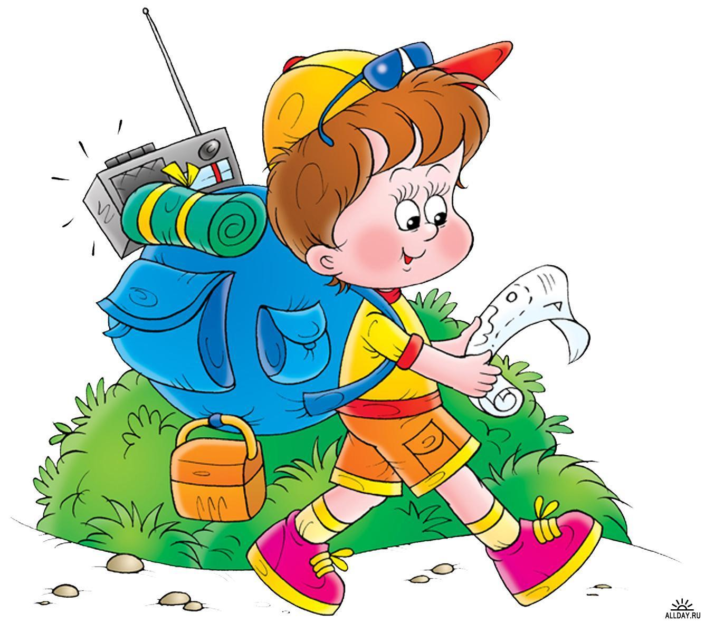
Пешие прогулки–походы могут включать в себя все или часть предлагаемых ниже составляющих:

- наблюдение в природе и сбор природного материала;
- выполнение имитационных движений (подражание действиям птиц, зверей, насекомых);
- подвижные игры;
- физкультурное занятие или комплекс игр и физических упражнений;
- упражнения на дыхание, игры на внимание;
- самостоятельные игры детей (на привале);
- с целью повышения интереса детей к данному виду прогулок и закрепления приобретенных умений и навыков могут быть проведены спортивные игры-развлечения.

